ФИЗИКА
Тема урока: «Звук»
Урок объяснения нового материала в 9 классе
Используемые сюжеты: «Колеблющееся тело», «Влияние среды на распространение звука», «Зависимость тона звука от частоты колебаний в звуковой волне», «Зависимость громкости звука от амплитуды колебаний в звуковой волне», «Отражение звука», «Измерение скорости звука»; DVD-диск «Школьный физический эксперимент. Механические волны». Белякова Надежда Ивановна, учитель физики ГБОУ СОШ № 1206 города Москвы с углублённым изучением английского языка

«Звук – воспринимаемое слухом физическое явление,
вызванное колебательными движениями частиц
воздуха или другой среды».
(С. И. Ожегов. Словарь русского языка)
Цели урока

Образовательные - объяснить природу звука
- доказать, что звук, имея волновую природу, характеризуется скоростью, частотой и длиной,
способен отражаться. Воспитательные - отрабатывать коммуникативные навыки;
- отстаивать свою точку зрения, опираясь на собственные знания и на научные эксперименты.

- Вводная беседа
Звук – продольная волна. Волна разрежений и уплотнений частиц. Частицы колеблются вдоль направления распространения волны (DVD-диск. Экспер. 2. Механическая модель продольной волны):
Рис. 1
а)  б) 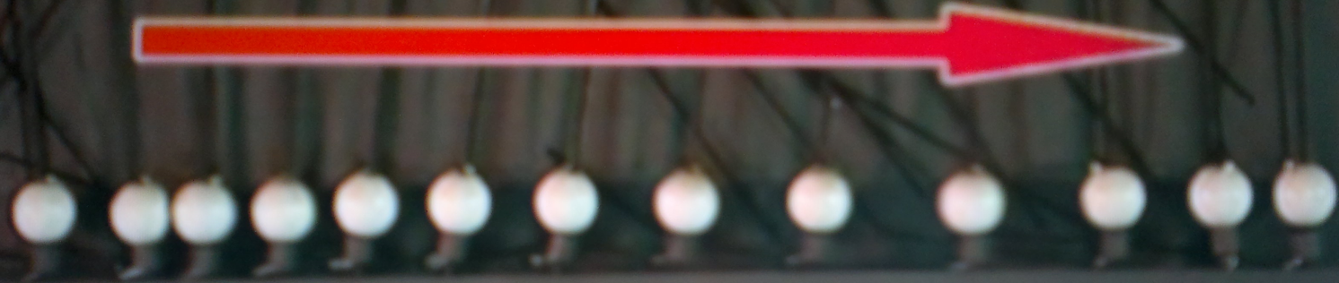 в) 
г) 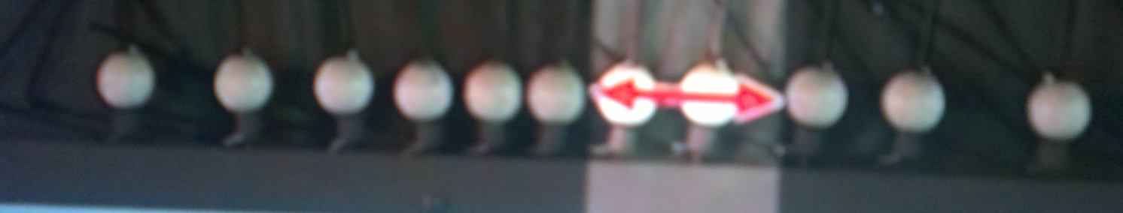 д)  е) 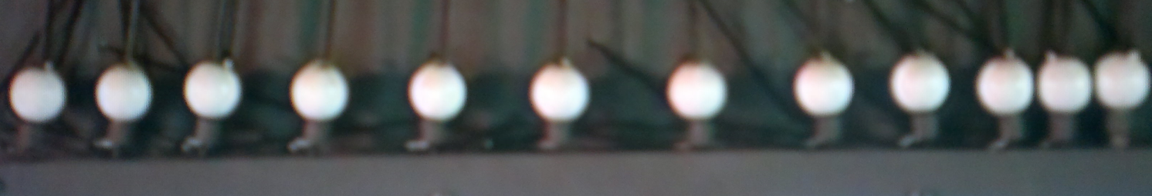

С первого момента рождения человек подаёт голос, как бы возвещая миру о своём появлении. При помощи звуков человек слагает слова, фразы, передавая окружающим свои мысли и чувства.

- Эксперименты, дающие представление об источниках звука

- Звук от прижатой к столу с одного конца линейки и резко отпущенной после отклонения с конца.
Рис. 2 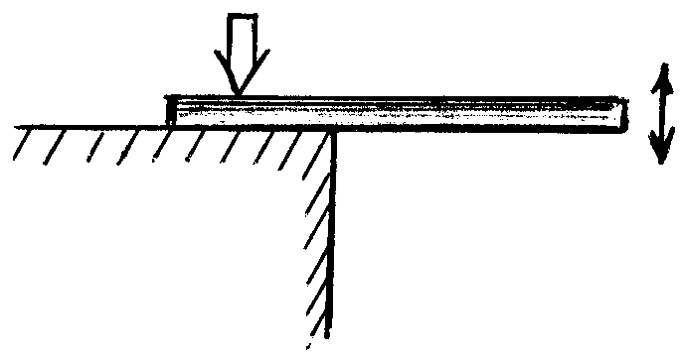

- Звучание целлофановой полоски, зажатой между пальцами, при продувании через нее воздуха.
Рис. 3 
- Колебания бусинки, расположенной у ножки звучащего камертона.
Ш. Демонстрационные опыты, реализующиеся с помощью просмотра видеофрагментов на DVD дисках ООО «Телекомпании СГУ ТВ». «Школьный физический эксперимент. Механические волны».
Учитель: Итак, мы смогли создать звук тремя различными способами.
Последний эксперимент даёт представление о том, что звук создают колеблющиеся тела. Чтобы полностью убедиться в том, что звук всегда создаётся колеблющимся телом, даже
когда мы это не замечаем, посмотрим несколько видеофрагментов, позволяющим нам рассмотреть процессы более тщательно. (Эксп. 12. Колеблющееся тело как источник звука).
1. а) Посмотрим, каким образом воспроизводит звук динамик (Фрагмент а. Звучание динамика):
Рис. 4 
Во фрагменте в стробоскопическом свете вы видите, что мембрана динамика
колеблется. Именно она и создает звук.
б) Следующий видеофрагмент очень хорошо позволяет рассмотреть причину образования звука гитарной струной (Фрагмент б. Звучание струны гитары):

Рис. 5 а)  б)  в) 
Струна гитары покоится (а). Когда её отводят от положения равновесия и отпускают, она приходит в колебательное движение (б и в). С помощью стробоскопа вы сейчас убедились, что звучащая струна гитары совершает поочерёдные, периодические движения в двух противоположных направлениях, а это и есть определение колебания.
в) Посмотрите на эксперимент с камертоном в пульсирующем свете стробоскопа (Фрагмент в. Звучание камертона):
Рис. 6 а)  б) 
Вопрос: Сделайте вывод о том, как возникает звук.
2. Сомнений нет, звук создают колеблющиеся тела. Но всегда ли можно его услышать? Видеофрагмент со следующим экспериментом поможет нам разобраться в этом. Смотрим следующий эксперимент (Экспер.13. Влияние среды на распространение звука):
Рис. 7 а)  б)  в)  г)  д) 

Вопрос: Какой вывод можно сделать из этого эксперимента?
IV. Различие звуков по громкости и высоте тона
Осциллограф делает видимым изменение таких физических параметров, как амплитуда и частота, и позволит сделать вывод о соотношении между ними и характеристиками звука. 1. Пронаблюдаем, как высота тона зависит от частоты колебаний в звуковой волне (Экспер. 14. Зависимость тона звука от частоты колебаний в звуковой волне):
Рис. 8 
Обратите внимание на показания осциллографа:
Рис. 9 а) 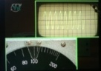 б) 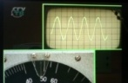 в) 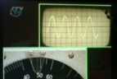
Вопрос: Как с частотой изменяется высота тона?
2. Громкость звука зависит не от частоты, а от амплитуды колебаний в звуковой волне. Использование осциллографа в эксперименте 15 (Зависимость громкости звука от амплитуды) объяснит нам причину изменения громкости звука. Рис.10 а)  б)  в) 
- Беседа о звуках в живой природе
1. Способы общения с помощью звуков в живом мире
А. Обычно, когда говорят о звуках, издаваемых животными, прежде всего, имеют в виду птиц. Что касается других живых организмов, то многие считают их, чуть ли не немыми. Хотя на самом деле они очень говорливы, просто мы не всегда можем их услышать. Ученые объясняют это очень просто: звери осторожны, и, кроме того, нередко звуковая связь между ними происходит на недосягаемой для человеческого слуха высоте.
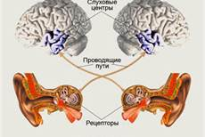
Б. У социальных насекомых (термитов, муравьёв, пчёл, шмелей) очень разнообразная звуковая сигнализация для оповещения членов семьи об опасности. Сигналы стимулируют различные защитные реакции. Так, муравьи-листорезы используют акустические сигналы, чтобы позвать на помощь. Такие сигналы генерируют муравьи, оказавшиеся под обвалившимся муравейником, что нередко случается в условиях влажного тропического климата. Сигналы стимулируют муравьёв, находящихся на поверхности, раскапывать обвалившийся грунт и спасать членов семьи. В. Пчёлы пользуются пульсирующими звуковыми сигналами. С помощью таких сигналов они указывают членам своей семьи расстояние до обнаруженного источника корма. В царстве животных насекомые и рыбы отличаются многообразием механизмов генерации звуковых сигналов.

Г. У рыб используются преимущественно органы, основная функция которых не имеет прямого отношения к генерации звуков (плавники, плавательный пузырь). В отличие от рыб, у насекомых генерация акустических сигналов обеспечивается большим разнообразием специализированных структур. Они отличаются по строению на теле насекомых.
2. Действие звука на эмоциональное состояние человека.
VI. Отражение звука Вопрос: Что такое эхо? (заслушиваются ответы учеников). Да, звук является волной и подобно любым волнам способен отражаться от преграды, встречающейся на его пути. Посмотрим эксперимент 16. (Отражение звуковых волн):
Рис. 11 а) 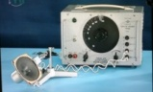 б)  в)  г)  д)
- Будучи волной, звук характеризуется как длиной волны, так и скоростью
- Длину волны можно определить с помощью стеклянной трубы, звукового генератора, динамика внутри трубы и линейки (Экспер. 17. Измерение скорости звука):
Рис. 12 а)  б)  в) 
- Скорость звука легко вычислить по частоте звука, воспользовавшись звуковым генератором (Экспер. 17. Измерение скорости звука) и формулой:
V=λν, где λ- длина звуковой волны; ν-частота звука
Рис. 13 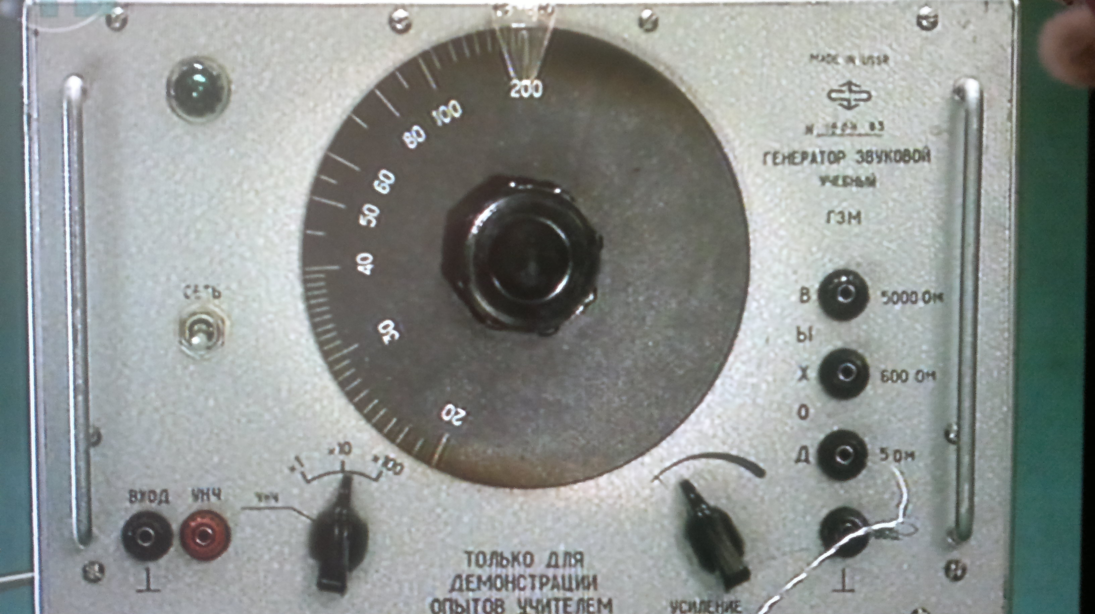
Скорость звука зависит от свойств среды, в которой он распространяется: в газах скорость звука растет с ростом температуры и давления, в жидкостях при росте температуры, наоборот, снижается. Это легко можно понять с точки зрения плотности расположения молекул, которые и являются теми самыми частицами, которые приходят в колебательное движение в веществах. Для примера, скорости звука в веществах: в каучуке – 50 м/с, в воздухе – 330 м/с, в воде – 1450 м/с, в стали – 50000 м/с.
Эксперимент: 1) В середине метровой нитки привязать ложку и, раскачав ложку ударить ею о стул, затем приложить концы нитки к ушам и повторить эксперимент. 2) Летом проделайте простой и красивый эксперимент: ударьте два камешка в воздухе, а затем присядьте в воде и повторите эксперимент. Звук будет гораздо звонче. Почему?
- Определение понятия «звук»
Звуком называется колебательное движение частиц упругой среды с частотами от16-20 до
20 000 Гц, воспринимаемыми нашим органом слуха. Вокруг источника звука возникает замкнутая волна, которая распространяется в упругой среде во все стороны.

Звуковая волна представляет собой сжатия и последующие разряжения упругой среды (в частности воздуха), возникающие вследствие колебательных движений молекул вещества вдоль пути распространения волны по причине их межмолекулярного взаимодействия.
- Закрепление
1. Что же такое звук?
2. По каким особенностям различаются звуки?
3. Чем определяется громкость звука? (Продемонстрировать различную силу удара по камертону и как следствие – большую амплитуду колебаний бусинки.)
4. Чем определяется высота тона? (Продемонстрировать быстрое перемещение линейки по кончикам расчески с разной частотой зубьев – различие высоты тона.)
5. Объясните природу эхо. Где можно применить это явление?

X. Итог
Звук в широком смысле — распространение механических колебаний в упругой среде в виде продольных волн; в узком смысле — субъективное восприятие этих колебаний специальными органами чувств животных или человека. Как правило, звук представляет собой сложный сигнал, который является следствием наложения сразу нескольких волн с разными частотами. Этот набор называется акустическим спектром. Если спектр звука состоит из колебаний всего нескольких частот (обертонов) из данного диапазона, то он называется линейчатым. Такой звук воспринимается с более менее определённой высотой. Окраску звука, его тембр, определяет интенсивность обертонов. Иными словами, мы отличаем ноту взятую на скрипке от ноты, взятой на фортепиано. Почему? Ведь каждая нота – это всего лишь какая-то фиксированная частота! Дело именно в обертонах – частотах, которые сопровождают основную частоту и располагаются близко к ней. Большое значение имеет также их интенсивность. Искусственно создавая (генерируя) частоты с определённым уровнем, можно в лабораторных условиях создать звук любого музыкального инструмента – начиная от флейты и заканчивая шотландской волынкой. На этом явлении основаны синтезаторы звука. Видите, как важно знать природу звука!

ХI. Задание на дом § 34–39 [2]
Подготовить сообщения о причине образования звуковых явлений: грома, воя ветра, гудения проводов, шума леса, шелеста ивы, звучании органа. Придумайте и сделайте нитяной телефон.

Использованные ресурсы:
- «Школьный физический эксперимент. Механические волны». DVD-диск. – М.: ООО «Телекомпания СГУ ТВ», 2006.
- Пёрышкин А. В., Гутник Е. М. Физика–9. –М.: Дрофа, 2006.
- http://www.cleper.ru/articles/description.php?n=29
- http://www.bing.com/images/search?q Звук в природе.

